THU THẬP SỐ LIỆU ĐỊNH LƯỢNG TẠI HẢI PHÒNG
Tiếp tục chương trình thu thập lấy số liệu về tỷ lệ mắc một số rối loạn tâm thần tại cộng đồng thuộc đề tài cấp Bộ của bệnh viện. Nhóm nghiên cứu đã triển khai thực hiện kế hoạch điều tra định lượng hộ gia đình tại thành phố Hải Phòng. Mẫu phiếu điều tra bao gồm các triệu chứng của các rối loạn tâm thần: rối loạn trầm cảm, rối loạn tự kỷ và sa sút trí tuệ. Bệnh viện đã phối hợp với Bệnh viện Tâm thần Hải Phòng; UBND, trạm y tế phường Phù Liễn triển khai thu thập số liệu tại địa bàn phường Phù Liễn.
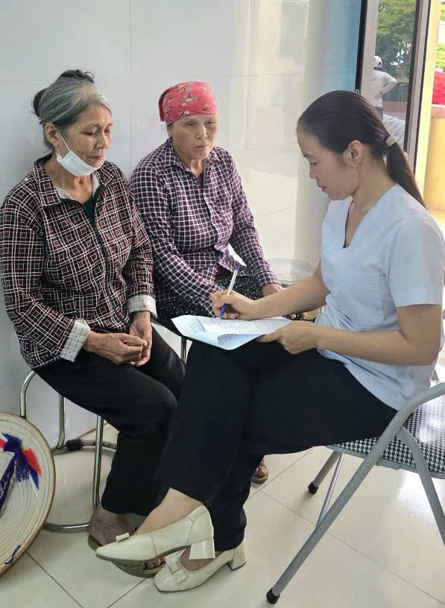
Cụ thể, các điều tra viên sau khi được tập huấn về cách thức lấy số liệu định lượng đã lấy thông tin theo mẫu khảo sát hơn 4000 người trên địa bàn nghiên cứu. Những đối tượng có dấu hiệu của vấn đề rối loạn tâm thần sẽ được mời đến trạm y tế Phù liễn để khám, tư vấn và điều tra thông tin theo mẫu khảo sát.
Một số hình ảnh trong chương trình:
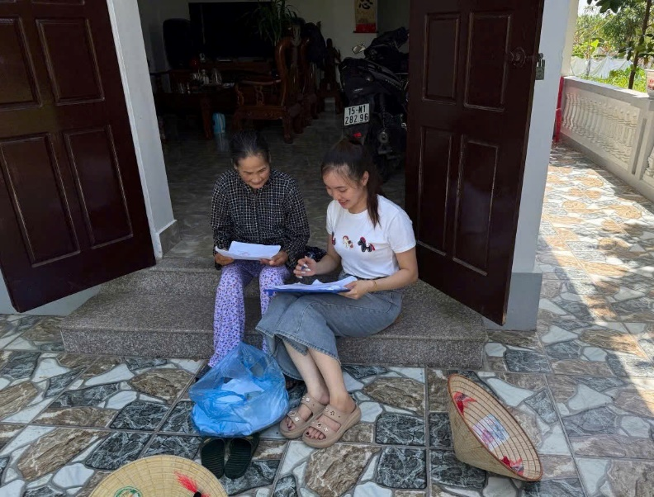

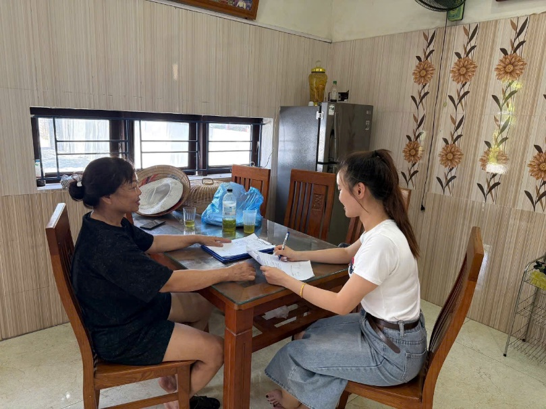
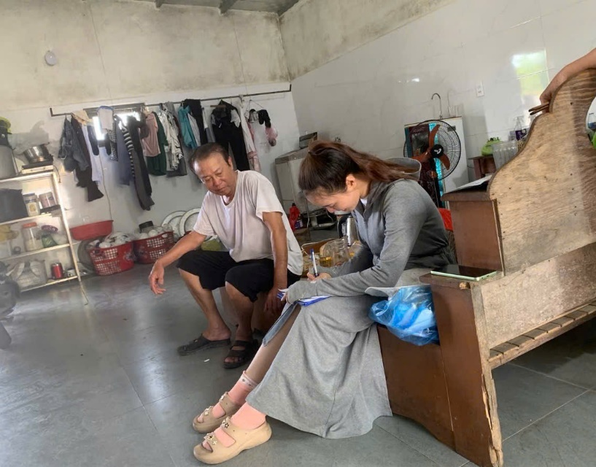

Viết bài: Phòng Chỉ đạo tuyến

